

Внеклассное мероприятие по информатике
для 5-6 классов:

Интеллектуальная игра
«Знатоки»

Разработала: учитель информатики
Зарипбаева А.Т.

«Лидеры XXI».
Основная цель мероприятия – повышение интереса к предмету.

Задачи:
В игровой форме повторить основные понятия.
Развивать умение применять полученные знания в нестандартных ситуациях, умение работать в коллективе.
Воспитывать культуру поведения и общения учащихся.

Предлагаемая разработка может быть использована для учащихся 7-8 классов.

В игре принимают участие 3 команды по 4 – 5 человек. Команды придумывают название, девиз, эмблему, выбирают капитана.
Игра состоит из семи туров. Команда, набравшая наибольшее количество баллов за все туры считается победителем.

Сценарий мероприятия:
Знакомство с командами
1 тур. «Разминка».
2 тур. «А ну-ка, угадай!».
3 тур. «Тест».
4 тур. «Загадки».
5 тур. «Элементы окна».
6 тур. «Ребусы».
7 тур «Конкурс капитанов».
Подведение итогов

Ход мероприятия:
1 тур. «Разминка».
Командам нужно назвать слова, связанные с информатикой. Время 1 минута. Команда, назвавшая наибольшее количество слов получает максимальный балл 10.
2 тур. «А ну-ка, угадай!».
Второй тур состоит из 15 вопросов. Каждой команде задается по 5 вопросов, за каждый правильный ответ команда получает 10 баллов.
1.Основным носителем информации в социуме на современном этапе является:
А: фотопленка
B: дискета
С: бумага
D: жесткий диск
2.Как называется человек на компьютерном языке?
А: пользователь
B: клиент
C: пациент
D: заказчик
3.Какая из этих величин - из области информатики?
А: киловатт
B: килобайт
C: килобар
D: киловольт
4.Первым средством дальней связи принято считать:
А: почту
B: телефон
C: компьютерные сети
D: радиосвязь
5.Что не является информационным процессом?
А: утилизация
B: сбор
C: передача
D: хранение
6.Назовите технологии в порядке возрастания
А: электрическая
B: электронная
C: компьютерная
D: механическая
7.Какого вида модели не существует?
А: предметной
B: деревянной
C: абстрактной
D: информационной
8.Для чего память компьютера не предназначена?
А: запись информации
B: хранение информации
C: вывод информации
D: преобразование информации
9.Назовите наибольшую из предложенных единиц измерения информации.
А: бит
B: байт
C: килобит
D: килобайт
10.Назовите устройство ввода информации
А: мышь
B: монитор
C: системный блок
D: принтер
11.Какого вида графики не существует?
А: фрактальная
B: растровая
C: чертежная
D: векторная
12. Назовите устройство вывода информации
А: мышь
B: монитор
C: системный блок
D: сканер
13.Как называется программа для работы с текстом?
А: Power Point
B: Word
C: Excel
D: Access
14.Кто может заразить компьютер?
А: бациллы
B: микробы
C: вирусы
D:паразиты
15.Какой примитив не относится к векторной графике?
А: линия
B: кисть
C: прямоугольник
D: круг

3 тур. «Тест».
Тест состоит из 6 сложных вопросов. Команды выбирают по два вопроса из предложенных шести и отвечают, за правильный ответ дается 10 баллов. Если команда не смогла ответить или ответила не правильно, на ее вопрос может ответить команда- соперник и получить дополнительные очки.

1.Информацию, не зависящую от чьего-либо мнения или суждения, называют:
А) достоверной
Б) актуальной
В) объективной
Г) полезной
Д) понятной
2. Наибольший объем информации человек получает при помощи:
А) осязания
Б) слуха
В) обоняния
Г) зрения
Д) вкусовых рецепторов
3. Расследование преступления представляет собой информационный процесс:

А) кодирования информации
Б) поиска информации
В) хранения информации
Г) передачи информации
Д) защиты информации
4. Поиск слова в тексте по заданному образцу является процессом:
А) хранения информации
Б) обработки информации
В) передачи информации
Г) уничтожения информации
5. Перевод текста с английского языка на русский является процессом:
А) хранения информации
Б) передачи информации
В) поиска информации
Г) обработки информации
Д) ни одним из перечисленных выше процессов
6. При телефонном разговоре в качестве источника информации следует
рассматривать:
А) человека слушающего
Б) телефонную трубку
В) человека говорящего
Г) телефонную сеть
Д) телефонный провод

4 тур. «Загадки».
Участники должны разгадать 8 загадок. За каждую разгаданную загадку командам присуждается по 5 баллов.

Скромный серый колобок,
Длинный тонкий проводок,
Ну а на коробке -
Две или три кнопки.
В зоопарке есть зайчишка,
У компьютера есть ...
МЫШКА.
Словно смелый капитан!
А на нем - горит экран.
Яркой радугой он дышит,
И на нем компьютер пишет
И рисует без запинки
Всевозможные картинки.
Наверху машины всей
Размещается ...
Д И С П Л Е Й.
Около дисплея - главный блок:
Там бежит электроток
К самым важным микросхемам.
Этот блок зовут ...

С И С Т Е М Н Ы М
По клавишам прыг да скок -
Бе-ре-ги но-го-ток!
Раз-два и готово -
Отстукали слово!
Вот где пальцам физкультура
Это вот - ...
К Л А В И А Т У Р А.
В ней записаны программы
И для мамы, и для папы!
В упаковке, как конфета,
Быстро вертится ...
Д И С К Е Т А.
И компьютеры порой
Говорят между собой,
Но для этого одна
Им штуковина нужна.
К телефону подключил -
Сообщение получил!
Вещь, известная не всем!
Называется ...
М О Д Е М.
Для чего же этот ящик?
Он в себя бумагу тащит
И сейчас же буквы, точки,
Запятые - строчка к строчке -
Напечатает картинку
Ловкий мастер
Струйный ...
П Р И Н Т Е Р.
А теперь, друзья, загадка!
Что такое: рукоятка,
Кнопки две, курок и хвостик?
Ну конечно, это ...
Д Ж О Й С Т И К

5 тур. «Элементы окна».
Команды должны правильно назвать все элементы окна. Чья команда быстро и правильно выполнит задание, получает 5 баллов.

Строка основного меню


Полоса прокрутки

Панель инструментов

Панель задач

Строка состояния

6 тур. «Ребусы».
На экране задается 6 слов, в которых все буквы перемешаны, нужно составить из этих букв слова, связанные с информатикой. Команда, которая быстрее всех и правильно составит все слова, получает 10 баллов.
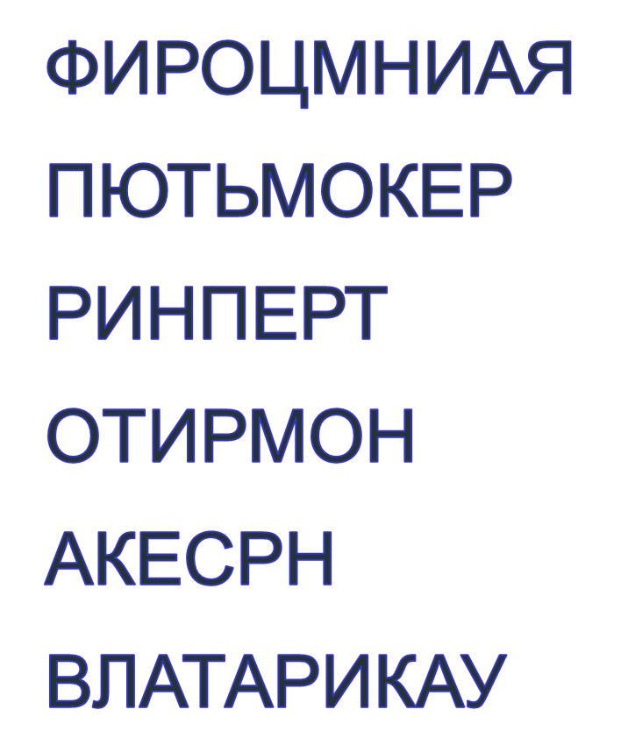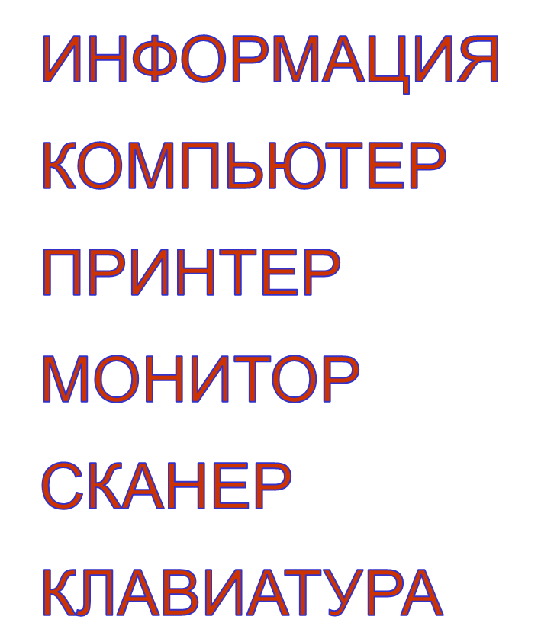

7 тур «Конкурс капитанов».
Капитанам задается 5 вопросов с тремя вариантами ответов. Капитан, ответивший первым на все вопросы правильно, зарабатывает для своей команды 5 баллов.
Сеть – это:
1. Соединённые между собой все устройства ПК
2. Рыболовная снасть
3. Несколько соединённых между собой ПК
Диск – это:
1. Носитель информации
2. Геометрическая фигура
3. Спортивный снаряд
Транзистор – это:
1. Устройство для прослушивания радиопередач
2. Вид компьютера
3. На этом устройстве работали компьютеры 2-го поколения
Мышка – это:
1. Маленький грызун серого цвета
2. Детская игрушка
3. Устройство для ввода информации в компьютер
Паскаль – это:
1. Язык программирования
2. Французский учёный, который изобрёл первую ЭВМ
3. Французский учёный, который изобрёл первую вычислительную машину

Подведение итогов: по завершению всех конкурсов, подсчитываются баллы всех команд и команда набравшая максимальное число баллов, получает первое место и звание «Лидеры XXI» века.

